Petits croûtons maison
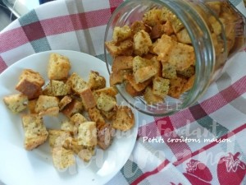
- 300 g de pain rassis
- 1,5 càs d'herbes de Provence
- ¾ de càc d'ail séché
- 4 càs d'huile d'olive
La plaque du four tapissée de papier cuisson
Préchauffage du four à 180°C
Couper le pain en tranches puis en dés.
Les déposer dans un saladier.
Ajouter les herbes de Provence et l'ail séché.
Arroser avec l'huile d'olive.
Mélanger soigneusement pour bien enrober tous les croûtons.
Les étaler sur la plaque sans les superposer.
Enfourner pour 15 minutes en les remuant à mi-cuisson.
Les laisser refroidir avant de les conserver dans un bocal en verre fermant hermétiquement.
Ils se conserveront ainsi pendant longtemps.

